MANUAL CSL

SISTEM ONKOLOGI



Disusun oleh
Tim Sistem Onkologi UMJ

Fakultas Kedokteran dan Kesehatan Universitas Muhammadiyah Jakarta 2015
KATA PENGANTAR

Buku Manual CSL ini dibuat untuk memudahkan mahasiswa Program Studi Kedokteran dalam cara berpikir ilmiah, sistematis, dan juga dalam keterampilan medis.
Di dalamnya terdapat manual CSL meliputi keterampilan anamnesis, pemeriksaan payudara, pemeriksaan limfe, dan pengambilan bahan pemeriksaan dan pembuatan preparat pap smear.
Terima kasih kepada seluruh Tim Sistem ONKOLOGI UMJ serta bagian yang terlibat dalam menyusun manual CSL Sistem Onkologi UMJ, semoga bermanfaat untuk kita semua. Amin.

Wassalamu’alaikum Wr.Wb.

Tim Sistem ONKOLOGI UMJ

DAFTAR ISI

Kata Pengantar ………………..…………………………………………….. | 2
Daftar Isi………………………………………………………………………. | 3
Tata tertib CSL……………………………………………………………….. | 4
Manual CSL
- Keterampilan Anamnesis......................................................... | 8
- Pemeriksaan payudara ........................................................... | 12
- Pemeriksaan limfe .................................................................. | 18
- Pengambilan bahan pemeriksaan dan pembuatan preparat pap smear ............................................................................... | 28

TATA-TERTIB LABORATORIUM DAN SKILL LAB
FAKULTAS KEDOKTERAN
UNIVERSITAS MUHAMMADIYAH JAKARTA

Mahasiswa yang melakukan praktek di Laboratorium Fak. Kedokteran UMJ, harus mematuhi tata-tertib laboratorium, seperti di bawah ini.

A. Sebelum pelatihan/praktikum, mahasiswa diharuskan,
- membaca Penuntun Belajar Keterampilan Klinik Sistim atau Penuntun praktikum yang bersangkutan dan bahan bacaan rujukan tentang keterampilan yang akan dilakukan,
- menyediakan alat atau barang sesuai dengan petunjuk pada buku Penuntun yang bersangkutan

- Pada saat pelatihan, setiap mahasiswa:
  - datang tepat waktu.
  - wajib mengikuti seluruh kegiatan praktikum/CSL
  - diharuskan membuktikan jati dirinya selama latihan berlangsung (tidak boleh memakai cadar=tutup muka).
  - diharuskan berpakaian, berpenampilan dan bertingkah laku yang baik dan sopan layaknya seorang dokter. Selama kegiatan pembelajaran, semua semua mahasiswa tidak diperkenankan memakai celana jins, baju kaos (T shirt), dan sandal. Mahasiswa pria yang berambut panjang sampai menyentuh kerah baju, tidak diperkenankan mengikuti semua kegiatan pembelajaran di Fak. Kedokteran UMJ.
  - tidak diperkenankan memanjangkan kuku lebih dari 1 mm.
  - diharuskan mengenakan jas laboratorium yang bersih pada setiap kegiatan di Laboratorium Fak. Kedokteran UMJ Bagi mahasiswi yang berjilbab, jilbabnya harus dimasukkan ke bagian dalam jas laboratorium.
  - diharuskan memakai papan nama dengan tulisan besar dan jelas yang disertai dengan No. Pokok Mahasiswa. Nama bisa dengan nama pendek atau nama panggilan.
  - tidak diperkenankan meletakkan di atas meja kerja, tas, buku dan lain-lain barang yang tidak dibutuhkan dalam kegiatan latihan yang dilakukan,
  - diharuskan menjaga ketertiban dan kebersihan lingkungan laboratorium, utamanya meja kerja. Buanglah sampah kering yang tidak terkontaminasi (kertas, batang korek api, dan sebagainya) pada tempat sampah yang telah disediakan. Sampah yang telah tercemar (sampah medis), misalnya kapas lidi yang telah dipakai, harus dimasukkan ke tempat sampah medis yang mengandung bahan desinfektan untuk didekontaminasi,
  - diharuskan berpartisipasi aktif pada semua kegiatan latihan/praktikum, termasuk mengikuti kuis,
  - diharuskan memperlakukan model seperti memperlakukan manusia atau bagian tubuh manusia
  - diharuskan bekerja dengan hati-hati, karena semua kerusakan yang terjadi karena ulah mahasiswa, resikonya ditanggung oleh mahasiswa yang bersangkutan. Misalnya model yang rusak harus diganti melalui Fak. Kedokteran UMJ, yang dibiayai oleh mahasiswa yang merusak. Dana pengganti sama dengan harga pembelian barang pengganti.
  - tidak diperkenankan merokok di dalam ruangan belajar di Fak. Kedokteran UMJ.

PENUNTUN PEMBELAJARAN

KETERAMPILAN KLINIK
SISTEM ONKOLOGI

MANUAL CSL

KETERAMPILAN ANAMNESIS
۞
PEMERIKSAAN PAYUDARA

۞

PEMERIKSAAN PALPASI LIMFE
۞
PENGAMBILAN BAHAN PEMERIKSAAN DAN PEMBUATAN PREPARAT PAP SMEAR

PENUNTUN BELAJAR KETERAMPILAN ANAMNESIS
No. | LANGKAH KLINIK | SKOR
 |  | 0 | 1 | 2
1 | Mengucapkan salam, pemeriksa berdiri & melakukan jabat tangan. Sambung rasa dan informed consent.
2 | Berbicara dengan lafal yang jelas dengan menggunakan bahasa verbal, non verbal yang mudah pahami. Menanyakan identitas : nama, usia, alamat, pekerjaan.
3 | Menyebutkan nama pasien pada saat mengajukan pertanyaan.
4 | Menanyakan keluhan utama (progresivitas)
5 | Menggali riwayat penyakit saat ini :  - onset, durasi keluhan utama, sejak kapan  - bentuk, warna, kapan mulai timbul gejala  - gejala lain yang berhubungan
6 | Menanyakan keluhan tambahan yang berhubungan dengan keluhan utama :  - Cachexia  - Demam subfebril  - BB menurun  - Pendarahan
7 | Melakukan anamnesis yang berkaitan dengan sistem :  - Syaraf : Cephalgia, vertigo, nyeri, lateralisasi, lupa, muntah projektil  - Spesial sense : Susah menelan, hidung tersumbat, mimisan, tinitus, gangguan penglihatan  - KGB : Nyeri, pembesaran KGB (sengkelan)  - Saluran pernafasan : sesak nafas, batuk berdarah, perubahan suara, gangguan bicara,  - Saluran pernafasan : sesak nafas, batuk berdarah, perubahan suara, gangguan bicara,  - Kulit : Effloresensi kulit  - Ginekologi : Payudara : perubahan warna kulit dipayudara, nipple discharge, peau d’ orange, lesi satelit, ulkus, dimpling, benjolan. Vagina : discharge, post coital bleeding, benjolan, nyeri/nyeri menstruasi/nyeri saat coitus, meno/metrorhagia  - Saluran cerna : BAB berdarah, perubahan BAB, Berlendir,  - Saluran kemih : BAK berdarah, Perubahan BAK, rasa nyeri  - Musculosceletal : Nyeri tulang, fraktur patologis,
8 | Menggali penyakit dahulu dan yang berkaitan dengan keluhan( contoh : riwayat jatuh dan di urut)
9 | Menggali penyakit keluarga.
10 | Riwayat Kebiasaan
11 | Menggali riwayat pengobatan sebelumnya.
12 | Melakukan cek silang
13 | Menarik kesimpulan dari anamnesis untuk mendapatkan beberapa kemungkinan diagnosis sementara
14 | Membuat resume secara tertulis.
15 | Menetapkan Diagnosa sementara dan DD
16 | Menentukan pemeriksaan selanjutnya
Keterangan: 0: Tidak dilakukan

Nilai = ------------------- X 100% = %
32
1: Dilakukan tetapi tidak benar
2: Dilakukan dengan benar

DAFTAR TILIK ANAMNESIS SISTEM ONKOLOGI

No. | LANGKAH KLINIK | Kasus
1. | Mengucapkan salam, sambung rasa dan informed consent.
2. | Menanyakan identitas
3. | Menanyakan keluhan utama
4. | Menggali riwayat penyakit saat ini
5. | Menanyakan keluhan tambahan
6. | Melakukan anamnesis yang berkaitan dengan sistem.
7. | Menggali :  - Riwayat penyakit dahulu  - Riwayat kebiasaan  - Riwayat keluarga  - Riwayat pengobatan
8. | Melakukan cek silang
9. | Membuat resume
10. | Menetapkan diagnosa sementara dan DD
11. | Menentukan pemeriksaan selanjutnya
12. | Melakukan promotif, preventif, dan rehabilitatif.

BUKU PANDUAN KERJA

KETERAMPILAN
PEMERIKSAAN PAYUDARA

KETERAMPILAN KLINIK
PEMERIKSAAN PAYUDARA
(DIAGNOSIS DINI KANKER PAYUDARA)

TUJUAN PEMBELAJARAN :
Mahasiswa mampu melakukan pemeriksaan payudara secara baik dan benar.

SASARAN PEMBELAJARAN:
Setelah mendapat pelatihan keterampilan ini, mahasiswa diharapkan :
- Mampu menyebutkan kapan dan siapa saja yang harus melakukan pemeriksaan payudara resiko tinggi.
- Mampu melakukan sadari (pemeriksaan payudara sendiri) dan mengajarkannya ke masyarakat.
- Mampu menyebutkan apa yang harus dicari /dilacak pada pemeriksaan sadari
- Mampu melakukan inspeksi dan palpasi untuk mendiagnosis dini kanker payudara.
- Mampu menyebutkan pemeriksaan penunjang untuk membantu menegakkan diagnosis kanker payudara.

Media dan alat pembelajaran:
- Buku panduan peserta skill lab sistim onkologi
- Boneka mankin dewasa.

Indikasi :
- Pemeriksaan payudara sendiri (SADARI) diperiksa secara rutin setiap bulan, seminggu setelah menstruasi dimulai usia 20 tahun

DESKRIPSI KEGIATAN

Kegiatan | Waktu | Deskripsi
1. Pengantar | 5 menit | 1. Perkenalan, mengatur posisi duduk  mahasiswa  2. Penjelasan singkat tentang prosedur  kerja, peran masing-masing mahasiswa  dan alokasi waktu.
- Demonstrasi  singkat tentang SADARI | 10 menit | 1. Seluruh mahasiswa melihat demonstrasi cara SADARI pada model  2. Diskusi singkat bila ada yang kurang  dimengerti.
3. Praktek SADARI (Pemeriksaan payudara sendiri) | 10 menit | 1. Mahasiswa mempraktekkan SADARI  2. Instruktur memperhatikan dan memberikan  bimbingan bila mahasiswa kurang sempurna  melakukan praktek.  3. Instruktur berkeliling diantara mahasiswa  dan melakukan supervisi
4. Praktek diagnosis dini kanker payudara | 10 menit | 1.Mahasiswa mempraktekkan Pemeriksaan payudara  2. Instruktur memperhatikan dan memberikan  bimbingan bila mahasiswa kurang sempurna  melakukan praktek.  3. Instruktur berkeliling diantara mahasiswa  dan melakukan supervisi
5. Diskusi | 10 menit | 1. Diskusi tentang kesan mahasiswa terhadap  praktek pemeriksaan payudara  2. Mahasiswa memberikan saran atau koreksi  tentang jalannya praktek hari itu. Instruktur  mendengar dan memberikan jawaban.  3. Instruktur mejelaskan penilaian umum tentang jalannya praktek pemeriksaan payudara : apakah secara umum berjalan baik, apakah ada sebagaian mahasiswa yang masih kurang. Bila perlu mengumumkan hasil masing-masing mahasiswa.

PENUNTUN PEMBELAJARAN
PEMERIKSAAN PAYUDARA
(DETEKSI DINI KANKER PAYUDARA)
(digunakan oleh Peserta)

NO | LANGKAH KLINIK | KASUS
- MELAKUKAN PEMERIKSAAN SADARI |  | 0 | 1 | 2
1. | Berdiri di depan cermin dengan posisi :
1. | - kedua tangan menekan punggung
1. | - kedua tangan diangkat lurus ke atas
2. | Inspeksi yang diperhatikan adalah :
2. | - apakah kedua payudara simetris (jarak kedua puting susu ke garis tengah tubuh sama kiri dan kanan)
2. | - apakah ada retraksi papila
2. | - apakah ada perubahan warna kulit payudara
2. | - apakah ada benjolan, cekukan atau kulit seperti kulit jeruk di payudara.
3. | Palpasi :
3. | - memencet papila dengan ibu jari dan telunjuk untuk melihat apakah ada keluar cairan
3. | - Periksa semua kelengkapan alat
B. PERSIAPAN PEMERIKSAAN |  | 0 | 1 | 2
1. | Ucapkan salam dan memperkenalkan diri
2. | Mintalah penderita untuk duduk
3. | Ciptakan suasana yang menyenangkan
4. | Tanyakan identitas lengkap penderita dan keluhan utamanya
5. | Jelaskan prosedur pemeriksaan yang akan dilakukan pada  Penderita (informed consent)
6. | Pemeriksa cuci tangan rutin

C. MELAKUKAN PEMERIKSAAN |  | 0 | 1 | 2
1. | Inspeksi : perhatikan
1. | - Simetris
1. | - Retraksi papila
1. | - Dimpling
1. | - Peau de’orange
1. | - Warna kulit/pelebaran vena
1. | - Ulkus
1. | - Lecet pada areola mamma
1. | - Benjolan
1. | - Satelit
2. | Palpasi
2. | - Lokasi
2. | - Ukuran/jumlah tumor
2. | - Konsistensi
2. | - Perlengketan ke jaringan sekitar
2. | - Permukaan tumor (licin/berbenjol)
2. | - Nyeri
2. | - Pembesaran kelenjar axilla, supraklavikuler
D. SELESAI PEMERIKSAAN |  | 0 | 1 | 2
1. | Jelaskan hasil pemeriksaan kepada penderita
2. | Menutup dan mengucapkan salam
3. | Pemeriksa cuci tangan asepsis

DAFTAR TILIK
PEMERIKSAAN PAYUDARA

PETUNJUK
Berilah angka 0 : jika penilaian ketrampilan /kegiatan tidak dilakukan, angka 1 : bila belum memuaskan, angka 2 : bila sudah memuaskan.

Langkah Kegiatan | Nilai
Langkah Kegiatan | 0 | 1 | 2
Melakukan pemeriksaan SADARI
1. Berdiri di depan cermin dengan posisi yang benar
2. Melakukan inspeksi payudara dengan benar
3. Melakukan palpasi dengan benar
Pemeriksaan payudara penderita
4. Mengucapkan salam dan memperkenalkan diri
5. Dengan sopan meminta penderita untuk duduk
6. Menciptakan suasana yang menyenangkan
7. Menanyakan identitas lengkap penderita dan keluhan utamanya
8. Menjelaskan prosedur pemeriksaan yang akan dilakukan dan meminta informed consent pada penderita
Persiapan pemeriksaan
9. Menyuruh penderita duduk tegak atau berbaring dengan posisi yang benar
10. Pemeriksa cuci tangan rutin
Melakukan pemeriksaan
11. Melakukan inspeksi dengan benar
12. Melakukan palpasi dengan benar (identifikasi benjolan, menentukan ada tidaknya discharge
- Melakukan pemeriksaan KGB axilla, infra dan supraklavikula
Selesai pemeriksaan
14. Menjelaskan kesimpulan hasil pemeriksaan kepada penderita.
15. Mentukan pemeriksaan selanjutnya
16. Pemeriksa cuci tangan asepsis
Jumlah

CP : Point 1 dan 9

NIlai = -------------- x 100% = %
32

Jakarta, .................2015
Instruktur

...........................
BUKU PANDUAN KERJA

KETERAMPILAN KLINIK
PEMERIKSAAN
PALPASI KELENJAR LIMFA LEHER

PENUNTUN PEMBELAJARAN
KETERAMPILAN PALPASI KELENJAR LIMFA LEHER

PENDAHULUAN
Palpasi kelenjar leher adalah bagian dari pemeriksaan fisis yang digunakan untuk mengetahui sifat-sifat dari suatu massa yang terdapat pada leher dengan jalan melakukan perabaan dengan saksama. Pemeriksaan ini dilakukan setelah inspeksi. Dengan melakukan palpasi yang benar maka dapat diketahui letak dari pembesaran kelenjar/massa, bagaimana konsistensinya lunak, fluktuasi, kenyal atau padat; berapa ukurannya; melekat dengan struktur disekitarnya, apakah nyeri atau tidak; apakah tunggal atau multiple.

INDIKASI
Untuk mengetahui sifat-sifat dari suatu pembesaran kelenjar limfa massa pada leher yang mana sangat berhubungan dengan suatu tumor ganas maupun jinak atau suatu infeksi.

TUJUAN PEMBELAJARAN
Mahasiswa mampu melakukan palpasi kelenjar atau massa pada leher dengan benar dan tepat.

SASARAN PEMBELAJARAN
1. Mahasiswa mampu mempersiapkan penderita dalam rangka pemeriksaan palpasi
kelenjar limfa leher.
2. Mahasiswa dapat melakukan pemeriksaan palpasi kelenjar limfa dengan benar.
3. Mahasiswa mampu menentukan sifat-sifat pembesaran kelenjar limfe leher.
4. Mahasiswa dapat menginterpretasi pembesaran kelenjar limfa leher.
5. Mahasiswa mampu menentukan apakah pemebesaran kelenjar leher lateral
merupakan keganasan, infeksi akut, tbc kelenjar atau kelainan kongenital

MEDIA DAN ALAT BANTU PEMBELAJARAN
1. Buku panduan skill lab
2. Daftar panduan skill lab
3. Gambar/ slide cara palpasi kelenjar limfe leher
4. Alat tulis menulis / spidol
5. Foto-foto kasus pembesaran kelenjar limf leher

METODE PEMBELAJARAN
1. Demonstrasi dan alih ketrampilan
2. Diskusi
3. Daftar tilik dengan sistem skor

DESKRIPSI KEGIATAN

KEGIATAN | WAKTU | DESKRIPSI
1. Pengantar | 5 menit | Pengantar skill lab
2. Persiapan | 10 menit | a. Mengatur posisi duduk mahasiswa.  b. Merpersiapkan model  c. Dosen memberikan penjelasan hal-hal  yang penting  d. Memberikan kesempatan mahasiswan  untuk bertanya.  e. Semua media dan alat sudah disiapkan  f. Menjelaskan jalanya skill lab dan  menyampaikan berkumpul kembali  untuk interpretasi hasi melalui audio  visual
3. Persiapan praktek | 10 menit | a. Mahasiswa dibagi dalam beberapa  kelompok  b. Disampaikan setiap mahasiswa  melakukan palpasi kelenjar limf leher  c. Diperlukan mentor untuk menmgamati  setiap mahasiswa  d. Siapkan audio visual di ruangan tertentu/  terpisah
4. Pelaksanaan palpasi  kelenjar limf leher | 15 menit | a. Persiapan penderita  b. Persiapan posisi penderita  c. Melakukan palpasi kelenjar limf leher  f. Pembacaan hasil  d. Interpretasi hasil.
5. Diskusi/curah pendapat | 10 menit | a. Apa yang dirasakan mudah dan yg sulit?  b. Mahasiswa menyimpulkan hasil palpasi  kelenjar limf leher yang telah dilakukan  c. Instruktur menjelaskan apa yg kurang  jelas  d. Instruktur menjawab pertanyaan.  e. Instruktur menyimpulkan semua hal  tentang palpasi kelenjar limf leher
Total waktu | 50 menit

PENUNTUN PEMBELAJARAN
PALPASI KELENJAR LIMFA LEHER
SISTEM ONKOLOGI

NO | LANGKAH KEGIATAN | KASUS
A. ANAMNESA & PERKENALAN |  | 0 | 1 | 2
1. | Ucapkanlah salam dan perkenalkanlah diri anda pada klien.
2. | Tanyakanlah identitas lengkap penderita dan keluhan utamanya
3. | Ciptakanlah suasana yang menyenangkan,
4. | Jelaskanlah prosedur pemeriksaan yang akan dilakukan pada  penderita
5. | Cuci tangan rutin
B. PEMERIKSAAN KELENJAR LIMFE |  | 0 | 1 | 2
6. | Dengan sopan persilahkanlah penderita duduk tegak menghadap pemeriksa
7. | Berdirilah didepan atau dibelakang penderita
8. | Palpasi dilakukan secara sistematis, dimulai pada daerah yang diindikasi oleh pemeriksaan inspeksi.
9. | Palpasi kelenjar limf submental dan submandibular yaitu pemeriksa berada di belakang penderita kemudian palpasi dilakukan dengan kepala penderita condong ke depan sehingga ujung jari-jari meraba di bawah tepi mandibula. Kepala dapat dimiringkan dari satu sisi kesisi yang lain sehingga palpasi dapat dilakukan pada kelenjar yang superficial maupun yang profunda.Dapat juga dilakukan palpasi bimanual dari luar dan dalam mulut. Gambar 2,3,4.
10. | Palpasi rantai kelenjar jugularis dapat dimulai di uperficial dengan melakukan penekanan ringan dengan menggerakan jari-jari sepanjang m.sternocleido mastoideus. Pada palpasi yang lebih dalam, ibu jari ditekan di bawah m. Sternocleido mastoideus pada kedua sisi sehingga dapat dipalpasi kelenjar yang terdapat di sub atau retro dari muskulus ini. Bila pemeriksaan ini negatip atau meragukan, maka pemeriksa harus berdiri dibelakang penderita kemudian ibu jari digunakan untuk menggeser m. Sternocleido mastoideus ke depan sementara jari yang lain meraba pada tepi anterior muskulus tersebut. Perabaan secara bilateral dan simultan selalu dianjurkan untuk menilai perbedaan antara kedua sisi. Palpasi kelenjar leher ini agak sulit pada orang gemuk, leher pendek dan leher yang berotot, terutama bila kelenjarnya masih kecil. Gambar 5,6,7.
11. | Palpasi kelenjar limfa asesorius dilakukan dengan menekan ibu jari pada tepi posterior m. trapezius ke depan dan jari-jari ditempatkan pada permukaan anterior muskulus ini. Gambar 8
12. | Palpasi kelenjar limfa supraklavikular dapat dilakukan dengan duduk di depan atau berdiri dibelakang penderita dimana jari-jari digunakan untuk palpasi fosa supraklavikular. Gambar 9,10.
B. SELESAI PEMERIKSAAN |  | 0 | 1 | 2
13. | Jelaskanlah hasil pemeriksaan kepada penderita
14.. | Ucapkanlah terima kasih dan salam ke pada penderita
15. | Lakukanlah perpisahan dengan klien sambil memberinya harapan.
16.. | Cuci tangan asepsis

DAFTAR TILIK
PEMERIKSAAN KELENJAR LIMFE LEHER

PETUNJUK
Berilah angka 0 : jika penilaian ketrampilan /kegiatan tidak dilakukan, angka 1 : bila belum memuaskan, angka 2 : bila sudah memuaskan.

Langkah Kegiatan | Nilai
Langkah Kegiatan | 0 | 1 | 2
Ketrampilan membina sambung rasa
- Melakukan informed consent
Persiapan Pemeriksaan
2. Pemeriksa cuci tangan rutin
3. Dengan sopan mempersilakan penderita membuka baju, duduk tegak dan pemeriksa bisa berdiri di depan atau di belakang penderita
Pemeriksaan
4. Palpasi kelenjar limfe submental dan submandibular
5. Palpasi kelenjar limfe preauricular dan postauricular
6. Palpasi rantai kelenjar jugularis
7. Palpasi kelenjar assesorius
8. Palpasi kelenjar limfe supraklavikuler
9. Palpasi kelenjar axilla
10. Palpasi kelenjar inguinal (prememory)
Selesai pemeriksaan
11. Pemeriksa cuci tangan asepsis
12. Menjelaskan hasil pemeriksaan kepada penderita.
13. Membuat kesimpulan
Jumlah
Cp : 2 dan 11

NIlai = -------------- x 100% = %
26

Jakarta, .................2015
Instruktur

...........................

GAMBAR KELENJAR LIMFA LEHER DAN TEKNIK PERABAAN

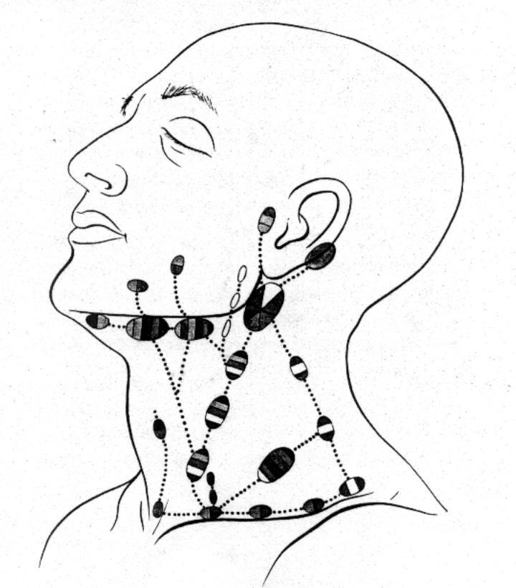
Kel limfa jugularis prof.sup.

Kel Submandibularis

Kel limfa submentale

Kel jugularis prof.med

Kel limfa spinal asesorius

Kel jugularis prof.inf

Kel limfa supraklavikula

Gambar 1.
.

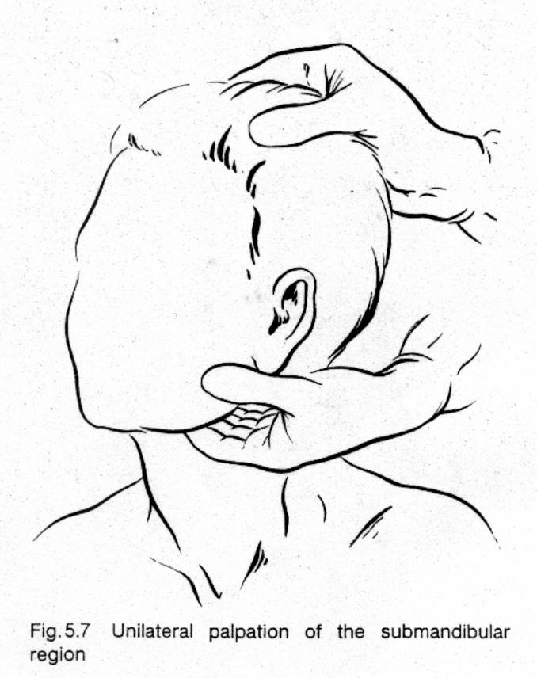
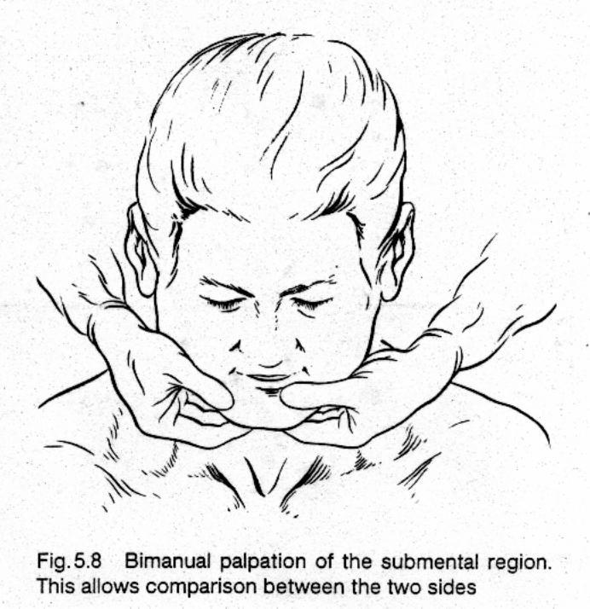

Gambar 4.

Gambar 2 Gambar 3

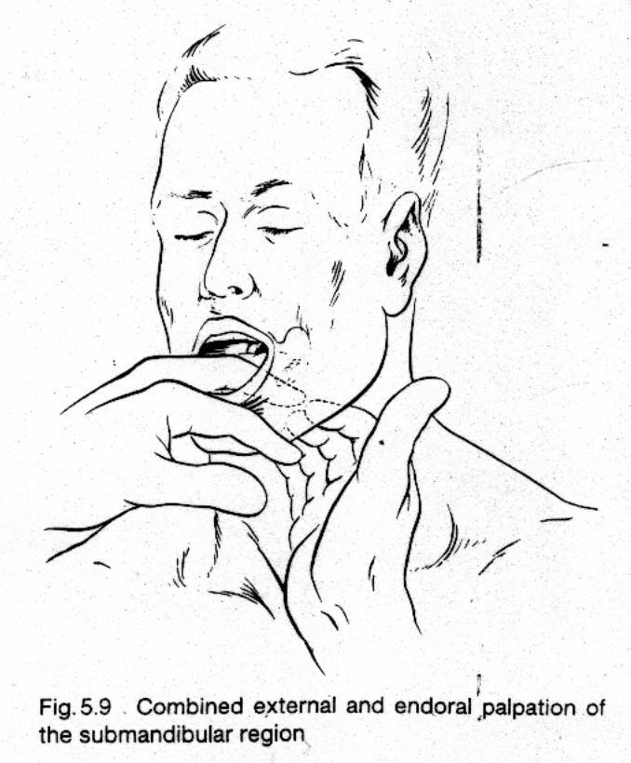

Gambar 6

Gambar 4

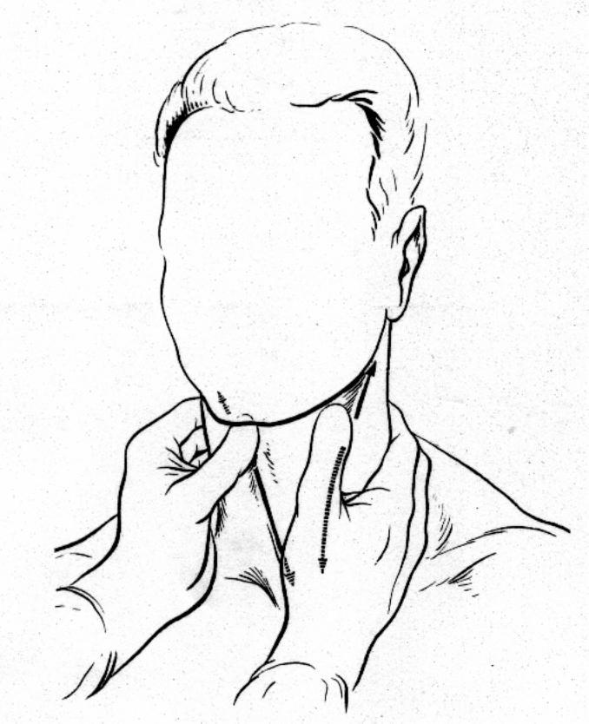
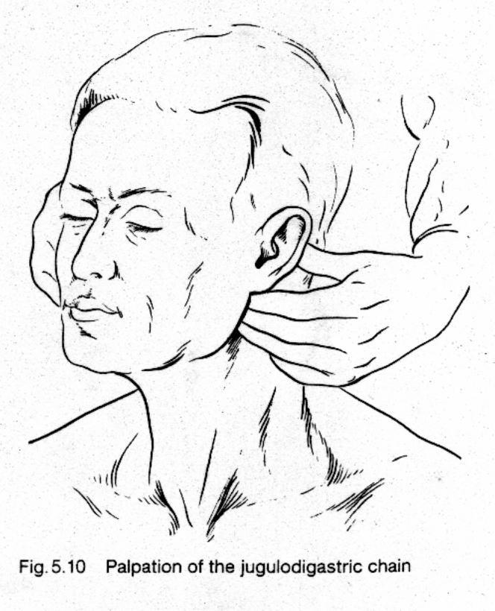

Gambar 7

Gambar 5 Gambar 6

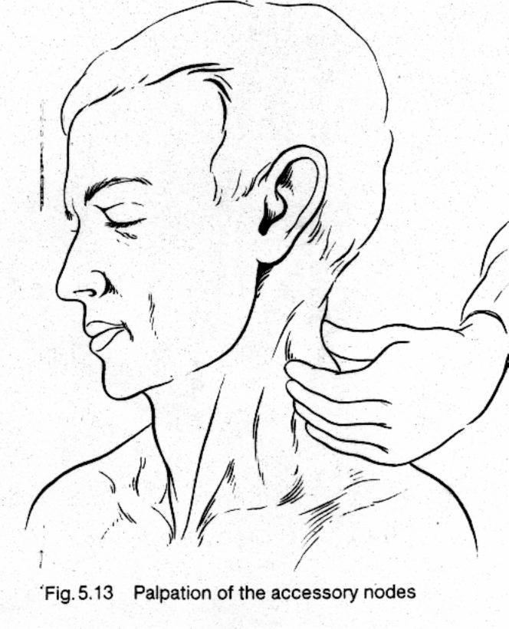
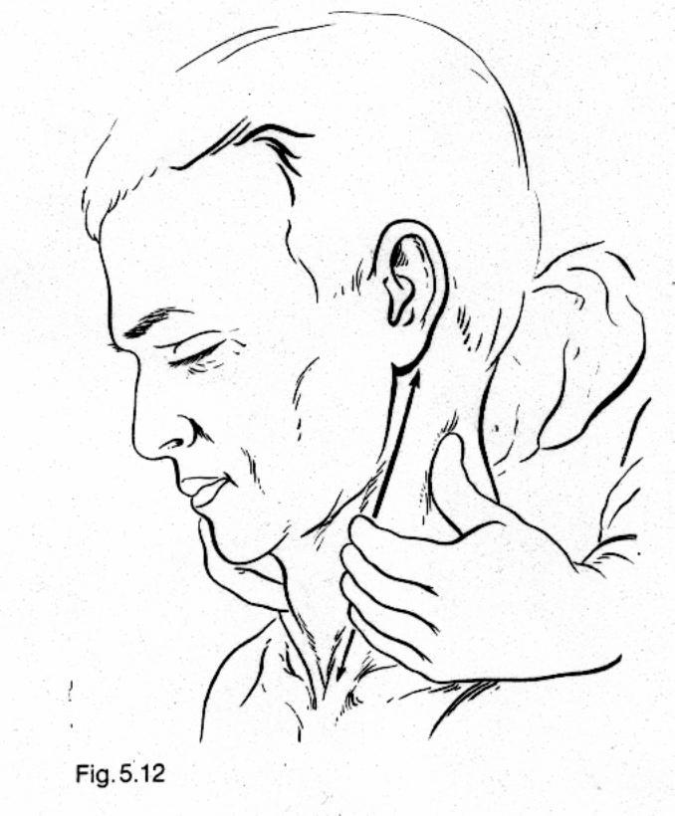

Gambar 7
Gambar 8

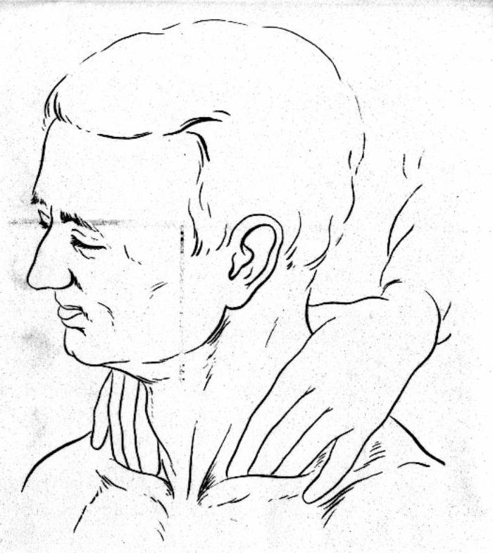
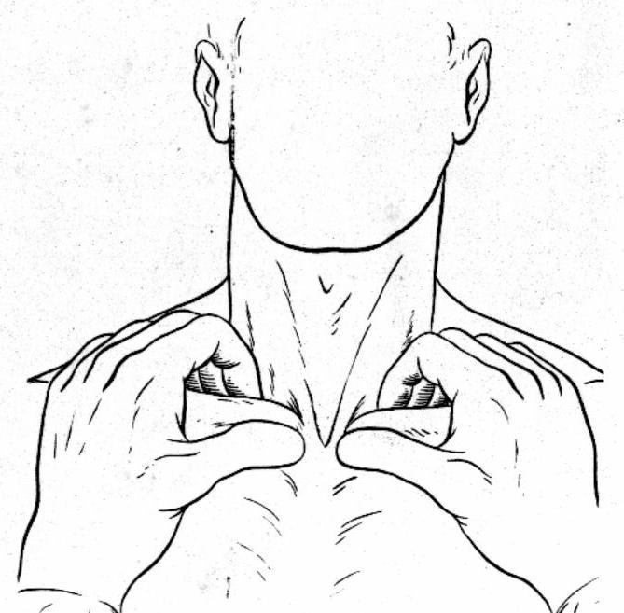

Gambar 9 Gambar 10

PELATIHAN PENGAMBILAN BAHAN PEMERIKSAAN DAN PEMBUATAN PREPARAT PAP SMEAR

KETERAMPILAN

PENGAMBILAN SAMPEL PAP SMEAR

Pendahuluan
Kata Pap pada Pap smear merupakan kependekan dari Papanicolaou. Papanicolaou adalah seorang ilmuwan dibidang kedokteran yang memperkenalkan metode pemeriksaan sitologi apusan sebagai salah satu jenis pemeriksaan di bidang patologi anatomik dan menggunakan pewarnaan Papanicolaou.
Spatula Ayre, sebagai salah satu alat untuk pengambilan sampel pemeriksaan sitologi ginekologik, dikembangkan oleh ilmuwan J.E. Ayre. Pada perkembangan selanjutnya, diperkenalkan ”cytobrush” (sikat apus) yaitu jenis peralatan lain untuk pengambilan sampel pemeriksaan sitopatologi ginekologik.
Pap smear merupakan salah satu metode pemeriksaan sitopatologi exfoliativa. yaitu metode pemeriksaan dengan sampel pemeriksaan adalah sel-sel yang dilepas dari ”permukaan tubuh”. Sampel sel pada pemeriksaan Pap smear, berasal dari epitel serviks yang sudah ”lepas dari permukaan” serviks.
Tujuan utama pemeriksaan sitopatologi adalah menilai morfologi sel. Pada pemeriksaan Pap smear dilakukan penilaian morfologi sel epitel serviks dengan kemungkinannya adalah tidak ada perubahan morfologi sel atau ada perubahan morfologi sel. Perubahan tersebut dalam bentuk lesi non kanker (proses peradangan), lesi prakanker (”displasia”) sampai lesi kanker. Disamping itu, pemeriksaan Pap smear dapat pula untuk penilaian status hormonal wanita.
Sampel pemeriksaan ini adalah sel epitel ektoserviks dan endoserviks, yang berasal dari zona “squamocollumnar junction” (zona transformasi) serta diambil dengan cara-cara khusus.

Indikasi
- Riwayat keputihan
- Riwayat perdarahan kontak
- Tumor pelvik
- Pemeriksaan rutin untuk penapisan awal
Syarat pemeriksaan
Tiga hari sebelumnya pasien tidak melakukan koitus dan tidak sedang menstruasi
Tujuan pembelajaran
Pada akhir pembelajaran, mahasiswa mampu melakukan pengambilan sampel untuk pemeriksaan Pap smear dengan benar.

Media dan alat bantu pembelajaran
- Penuntun Belajar untuk pemeriksaan Pap smear
- Kapas dan larutan NaCl, etil alkohol 95%, staining jar, spekulum cocor bebek (Grave’s speculum), spatula ayre, doek hijau, cyto brush, gelas objek, kassa, meja instrumen, lampu sorot, sarung tangan, sabun dan wastafel untuk cuci tangan, tissue towel.
- Kertas, pensil, pena dan kartu ibu.

Metode pembelajaran
Demonstrasi kompetensi sesuai dengan penuntun belajar

PENUNTUN BELAJAR
PENGAMBILAN SAMPEL PAP SMEAR

Urutan kegiatan :
- Persetujuan pemeriksaan.
- Persiapan peralatan.
- Mempersiapkan pasien.
- Mempersiapkan diri.
- Proses pemeriksaan
      - Inspeksi.
      - Penggunaan spekulum.
      - Persiapan dan prosedur pengambilan sampel.
      - Pengakhiran prosedur pengambilan sampel.
- Pencegahan infeksi.
- Penjelasan hasil pemeriksaan.
- Rencana lanjutan.

Prosedur pemeriksaan :

      - Pasien mengosongkan kandung kemih dan melepas pakaian dalam.
      - Pasien berbaring di ranjang ginekologi dengan posisi litotomi.
      - Pemeriksaan mempergunakan peralatan yaitu spekulum.
      - Pengambilan sampel Pap smear dengan spatula Ayre dan cytobrush.
      - Pemeriksaan bimanual.

Penuntun pembelajaran pengambilan pap smear
NO | LANGKAH KLINIK | KASUS
- PERSETUJUAN PEMERIKSAAN  (INFORM CONSENT) |  | 0 | 1 | 2
1. | a.Jelaskanlah tentang prosedur pemeriksaan
 | b.Jelaskanlah tentang tujuan pemeriksaan
c.Jelaskanlah bahwa proses pemeriksaan mungkin akan
menimbulkan perasaan khawatir atau kurang
menyenangkan tetapi pemeriksa berusaha menghindarkan
hal tersebut
. | d. Pastikan bahwa pasien telah mengerti prosedur dan tujuan  pemeriksaan
 | e. Mintakan persetujuan lisan untuk melakukan pemeriksaan
B. PERSIAPAN PERALATAN
2. | Siapkanlah peralatan yang akan dipakai: pada tindakan.
2. | 1. ALAT YANG AKAN DIPAKAI PADA KLIEN
2. | - Kapas dan larutan NaCl
2. | - Spekulum cocor bebek (Grave’s speculum)
2. | - Penjepit kasa
2. | - Spatula Ayre
2. | - Cyto brush
2. | - Gelas objek
2. | - Spray atau staining jar + etil alkohol 95%
2. | - Meja nstrument + doek hijau
2. | - Ranjang ginekologi dengan penopang kaki
2. | - Lampu sorot
2. | - Label gelas objek
 | 2. ALAT YANG AKAN DIPAKAI PEMERIKSA
 | - Sarung tangan bersih (bukan steril)
 | - Apron dan baju periksa
 | - Sabun dan air bersih
 | - Tissue towel
C. MEMPERSIAPKAN PASIEN
3. | Minta pasien untuk mengosongkan kandung kemih dan melepas pakaian dalam
4. | Persilahkan pasien untuk berbaring di ranjang ginekologi
5. | Atur pasien pada posisi litotomi.
 | Hidupkan lampu sorot, arahkan dengan benar pada bagian yang akan diperiksa
D. MEMPERSIAPKAN DIRI
6. | a. Cuci tangan kemudian dikeringkan dengan tissue towel.
 | b. Pakai sarung tangan
E. PEMERIKSAAN
Inspeksi
7. | a. Pemeriksa duduk pada kursi yang telah disediakan,  menghadap ke aspekus genitalis.
b. Periksa pandang (inspeksi) pada daerah vulva dan
perineum : apakah ada tumor, luka, cairan (discharge),
perubahan warna kulit.
Penggunaan spekulum
8. | a. Ambil spekulum dengan tangan kanan, masukkan ujung  telunjuk kiri pada introitus vagina (agar terbuka),  masukkan ujung spekulum dengan arah sejajar introitus  (yakinkan bahwa tidak ada bagian yang terjepit) lalu  dorong bilah ke dalam lumen vagina.
b. Setelah masuk setengah panjang bilah, putar spekulum 90º
hingga tangkainya ke arah bawah.
  - Atur bilah atas dan bawah dengan membuka kunci pengatur bilah atas bawah (hingga masing-masing bilah menyentuh dinding atas dan bawah vagina).
c. Tekan pengungkit bilah sehingga lumen vagina dan porsio
tampak jelas (perhatikan ukuran dan warna porsio,
dinding dan sekret vagina atau forniks).
Persiapan dan prosedur pengambilan sampel
9. | Jika sekret vagina ditemukan banyak, bersihkan secara hati-hati (supaya pengambilan epitel tidak terganggu).
10. | Melakukan pengambilan sampel pada permukaan porsio (ektoserviks) dengan menggunakan spatula ayre yang diputar 360°. | Titik kritis
11. | Mengusapkan sampel pada gelas objek dengan benar (yaitu sesuai dengan sisi spatula yang dipergunakan untuk menghapus permukaan serviks ketika mengambil sampel).
12. | a. Melakukan pengambilan sampel endoserviks (di kanalis  servikalis) mempergunakan cytobrush dengan  memutar 360° sebanyak satu atau dua putaran. | Titik kritis
 | b. Mengusapkan pada gelas objek yang sama pada tempat  yang berbeda dengan sampel yang pertama, sehingga tidak  sampai tertumpuk. | Titik kritis
13. | Sampel segera difiksasi sebelum mengering. Bila menggunakan spray usahakan menyemprot dari jarak 20 – 25 cm atau merendam pada wadah (staining jar) yang berisi etilalkohol 95% selama 15-30 menit, kemudian diangkat dan biarkan mengering sendiri serta diberi label | Titik kritis
Pengakhiran prosedur pengambilan sampel
14. | a. Setelah pemeriksaan selesai, lepaskan pengungkit dan  pengatur jarak bilah, kemudian keluarkan spekulum.
 | b. Letakkan spekulum pada tempat yang telah disediakan
15. | Pemeriksa berdiri untuk melakukan periksa bimanual untuk tentukan konsistensi porsio, besar dan arah uterus serta keadaan parametrium
16. | a. Angkat tangan kiri dari dinding perut, usapkan larutan  NaCl pada bekas sekret/cairan di dinding perut dan sekitar  vulva/perineum.
b. Beritahukan pada ibu bahwa pemeriksaan sudah selesai
dan persilahkan ibu untuk mengambil tempat duduk.
F. PENCEGAHAN INFEKSI
17. | a. Kumpulkan semua peralatan dan lakukan dekontaminasi
 | b. Buang sampah pada tempatnya
 | c. Bersihkan dan lakukan dekontaminasi sarung tangan
18. | Cuci tangan dengan sabun dan air mengalir dan keringkan dengan tissue towel
G. PENJELASAN HASIL PEMERIKSAAN
19. | a. Jelaskan pada pasien tentang hasil pemeriksaan
 | b. Pastikan pasien mengerti apa yang telah dijelaskan
H. RENCANA LANJUTAN
20. | a. Catat hasil pemeriksaan pada rekam medis
 | b. Buat pengantar pemeriksaan ke ahli patologi anatomi
. | c. Buat jadwal kunjungan ulang
d. Persilahkan ibu ke ruang tunggu (apabila pemeriksaan
selesai) atau ke ruang tindakan (untuk proses/tindakan
lanjutan).

Titik kritis

- Cara mempergunakan spatula ayre dan cytobrush.
- Mengusapkan sisi spatula ke gelas objek dengan tepat, yaitu sisi spatula yang dipergunakan untuk menghapus permukaan serviks ketika mengambil sampel.
- Mengusapkan cytobrush ke gelas obyek.
- Gelas obyek harus segera difiksasi setelah selesai pengusapan sampel.

Daftar acuan
      - Buku panduan kerja keterampilan Blok Onkologi Fakultas Kedokteran Universitas Hasanuddin, 2006.
      - Lestadi, Julisar. Penuntun diagnostik praktis sitologi ginekologik apusan pap. Widya Medika; 1997.
      - Novak, ER. Gynecologic and Obstetric Pathology. 8th ed. Philadelphia: WB. Saunders ; 1979.
DAFTAR TILIK
PEMERIKSAAN PAP SMEAR
Petunjuk penilaian :
- Berilah “cawang” pada kolom angka 0 jika keterampilan atau kegiatan tidak dilakukan.
- Berilah “cawang” pada kolom angka 1 jika keterampilan atau kegiatan dilakukan tetapi kurang sempurna/mahir.
- Berilah “cawang” pada kolom angka 2 jika penilaian keterampilan atau kegiatan dilakukan dengan sempurna/mahir.

NO | LANGKAH KEGIATAN | Nilai
- PERSETUJUAN PEMERIKSAAN  (INFORM CONSENT) |  | 0 | 1 | 2
1. | Informed consent
B. PERSIAPAN |  | 0 | 1 | 2
2. | Melakukan persiapan alat yang akan dipakai.
C. MEMPERSIAPKAN PASIEN |  | 0 | 1 | 2
3. | Meminta pasien untuk mengosongkan kandung kemih dan melepas pakaian dalam
4. | Mempersilahkan pasien untuk berbaring di ranjang ginekologi dengan posisi litotomi.
5. | Menghidupkan lampu sorot, arahkan dengan benar pada bagian yang akan diperiksa
D. MEMPERSIAPKAN DIRI |  | 0 | 1 | 2
6. | Melakukan cuci tangan rutin dan memakai sarung tangan dengan benar
E. PEMERIKSAAN |  | 0 | 1 | 2
Inspeksi
7. | Melakukan periksa pandang (inspeksi) pada daerah vulva dan perineum dengan posisi pemeriksa yang benar.
Penggunaan spekulum
8. | Menggunakan spekulum dengan benar sehingga prosedur pengambilan sampel Pap smear dapat dilakukan dengan benar.
Persiapan dan prosedur pengambilan sampel
9. | Memperhatikan porsio, dinding dan sekret di vagina atau forniks dan menyiapkan area pengambilan sampel.
10. | Melakukan pengambilan sampel pada permukaan porsio (ektoserviks) dengan menggunakan spatula ayre dengan benar (diputar 360°). | Titik kritis
11. | Mengusapkan sampel pada gelas objek dengan benar. | Titik kritis
12. | Melakukan pengambilan sampel endoserviks menggunakan cytobrush secara benar (dengan memutar 360° sebanyak satu atau dua putaran) dan mengusapkan pada gelas objek yang sama secara benar. | Titik kritis
13. | Segera memfiksasi sampel dengan benar. | Titik kritis
Pengakhiran prosedur pengambilan sampel
14. | Mengeluarkan spekulum dari vagina dan meletakkannya pada tempat yang benar.
15. | Melakukan pemeriksaan bimanual dan menilainya.
16. | Mengakhiri pemeriksaan dengan melakukan asepsis serta memberitahukan pasien bahwa pemeriksaan sudah selesai.
F. PENCEGAHAN INFEKSI |  | 0 | 1 | 2
17. | Melakukan pengumpulan dan dekontaminasi alat yang sudah dipakai dan membuang sampah pada tempatnya.
18. | Mencuci tangan dengan sabun dan air mengalir dan keringkan dengan tissue towel
G. PENJELASAN HASIL PEMERIKSAAN |  | 0 | 1 | 2
19. | Menjelaskan pada pasien tentang hasil pemeriksaan dan memastikan pasien mengerti.
H. RENCANA LANJUTAN |  | 0 | 1 | 2
20. | Membuat pengantar pemeriksaan ke ahli patologi anatomi dengan benar.

Titik kritis :
- Cara mempergunakan spatula ayre dan cytobrush.
- Mengusapkan sisi spatula ke gelas objek dengan tepat, yaitu sisi spatula yang dipergunakan untuk menghapus permukaan serviks ketika mengambil sampel.
- Mengusapkan cytobrush ke gelas obyek.
- Gelas obyek harus segera difiksasi setelah selesai pengusapan sampel.

NIlai = -------------- x 100% = %
40

Jakarta, .................2015
Instruktur

